RANCANG BANGUN SISTEM LAYANAN PUBLIK BERBASIS DIGITAL DI DESA LOHBENER

TIU2201 PROYEK 2



Disusun oleh:
SITI SA’ADAH (2403001) AZLIN NIKEN OKTIVANI (2403013)
AHMAD KHAERUZ ZAMAN (2403043)

JURUSAN TEKNIK INFORMATIKA POLITEKNIK NEGERI INDRAMAYU 2025

LEMBAR PENGESAHAN

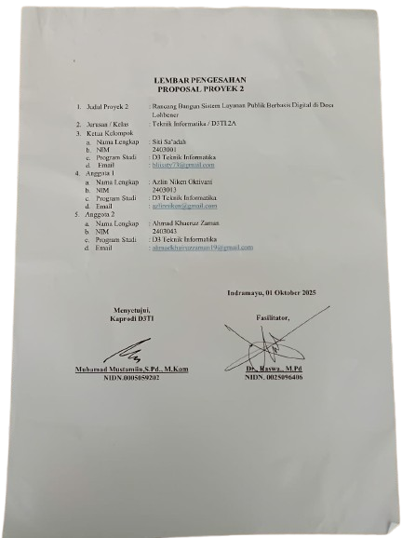

DAFTAR ISI
LEMBAR PENGESAHAN ii
DAFTAR ISI iii
DAFTAR TABEL iv
DAFTAR GAMBAR iv
DAFTAR SINGKATAN vi
ABSTRAK 1
ABSTRACT 2
BAB I LATAR BELAKANG 3
  - Latar belakang masalah 3
  - Rumusan Masalah 3
  - Batasan Masalah 4
  - Tujuan Proyek 4
  - Manfaat Proyek 4
  - Sistematika Penulisan 4
BAB II METODE PELAKSANAAN 5
  - Metode, Alat dan Bahan 5
  - Alur Pengerjaan Proyek 6
  - Jadwal Kegiatan 7
BAB III RANCANGAN SISTEM 9
  - Flowchart 9
  - Entity Relationship Diagram 10
  - Use Case Diagram 11
  - Mock Up 11
BAB IV EKSPEKTASI HASIL 16
DAFTAR PUSTAKA 17
LAMPIRAN-LAMPIRAN 18

DAFTAR TABEL

Tabel 2. 1 Jadwal Pengerjaan Proyek 7
Tabel 2. 2 Jadwal Pengerjaan Proyek Bulan Pertama 7
Tabel 2. 3 Jadwal Pengerjaan Proyek Bulan Kedua 7
Tabel 2. 4 Jadwal Pengerjaan Proyek Bulan Ketiga 8
Tabel 2. 5 Jadwal Pengerjaan Proyek Bulan Keempat 8
Tabel 2. 6 Jadwal Pengerjaan Proyek Bulan Kelima Error! Bookmark not defined.
Tabel 2. 7 Jadwal Pengerjaan Proyek Bulan Keenam Error! Bookmark not defined.

DAFTAR GAMBAR
Gambar 2. 1 Metode Waterfall 5
Gambar 3. 1 Flowchart User 9
Gambar 3. 2 Flowchart Admin 9
Gambar 3. 3 Entity Relationship Daigram 10
Gambar 3. 4 Use Case Diagram 11
Gambar 3. 5 Rancangan Halaman Daftar Akun 12
Gambar 3. 6 Rancangan Halaman Login 12
Gambar 3. 7 Rancangan Halaman Beranda 13
Gambar 3. 8 Rancangan Halaman Informasi 13
Gambar 3. 9 Rancangan Halaman Produk dan Layanan 14
Gambar 3. 10 Rancangan Halaman Pengisian Data Diri 14
Gambar 3. 11 Rancangan Halaman Peta 15

DAFTAR SINGKATAN

ERD : Entity Relationship Diagram
VS Code : Visual Studio Code
UI/UX : User Interface/User Experience
SRS : Software Requirement Specification

ABSTRAK

Perkembangan teknologi informasi yang pesat di kota-kota besar saat ini memberikan peluang yang signifikan bagi desa untuk mengikuti jejak kemajuan tersebut. Namun, banyak desa yang masih menghadapi tantangan dalam mengakses informasi dan layanan publik, terutama dalam pembuatan surat keterangan atau surat pengantar secara manual. Kurangnya akses informasi ini menjadi permasalahan yang signifikan bagi warga desa, yang sering kali kesulitan memahami prosedur dan persyaratan yang diperlukan untuk mendaftar pada berbagai layanan. Meskipun informasi dapat dicari melalui video atau sumber online lainnya, perbedaan prosedur dan sistem di tiap desa sering kali menyebabkan kebingungan, sehingga menghambat proses pendaftaran dan mengakibatkan ketidakpuasan di kalangan masyarakat.Dalam konteks ini, inovasi berbasis digital menjadi sangat penting untuk mempermudah akses informasi dan registrasi pelayanan publik. Diperlukan upaya untuk memberikan pelatihan tentang akses informasi digital agar semua warga desa dapat memperoleh layanan yang mereka butuhkan dengan lebih mudah. Salah satu solusi yang diusulkan adalah pengembangan sistem web registrasi yang memungkinkan masyarakat untuk mengajukan permohonan surat keterangan secara online. Dengan sistem ini, warga dapat mengisi formulir permohonan, mengunggah dokumen yang diperlukan, dan melacak status permohonan mereka secara real-time. Fitur notifikasi juga dapat ditambahkan untuk mengingatkan warga tentang status permohonan mereka, sehingga meningkatkan transparansi dan akuntabilitas dalam proses administrasi.Implementasi sistem web registrasi ini diharapkan tidak hanya akan mempercepat proses administrasi, tetapi juga meningkatkan kepuasan masyarakat terhadap layanan publik desa. Dengan mengurangi ketergantungan pada proses manual yang sering kali memakan waktu dan menyebabkan kebingungan, sistem ini dapat memberikan kemudahan bagi warga, terutama bagi mereka yang memiliki kesibukan atau tinggal jauh dari kantor desa. Selain itu, pengurangan beban kerja pegawai desa dalam menangani permohonan secara manual akan memungkinkan mereka untuk fokus pada tugas-tugas lain yang lebih strategis. Dengan demikian, pengembangan sistem ini diharapkan dapat menciptakan layanan yang lebih efisien, efektif, dan responsif terhadap kebutuhan masyarakat, serta mendorong pertumbuhan dan perkembangan teknologi di tingkat desa.
Kata kunci : Registrasi digital.

ABSTRACT

The rapid development of information technology in big cities today provides significant opportunities for villages to follow suit. However, many villages still face challenges in accessing public information and services, particularly in the manual production of certificates or cover letters. This lack of access to information is a significant problem for villagers, who often struggle to understand the procedures and requirements needed to register for various services. While information can be sought through videos or other online resources, differences in procedures and systems across villages often cause confusion, hindering the registration process and resulting in dissatisfaction among the community. In this context, digital innovations are crucial to facilitate access to information and registration for public services. Efforts are needed to provide training on digital information access so that all villagers can obtain the services they need more easily. One proposed solution is the development of a web registration system that allows the community to apply for a certificate online. With this system, citizens can fill in the application form, upload the required documents, and track the status of their application in real-time. Notification features can also be added to remind citizens about the status of their application, thus increasing transparency and accountability in the administrative process. The implementation of this web registration system is expected to not only speed up the administrative process, but also increase public satisfaction with village public services. By reducing reliance on manual processes that are often time-consuming and cause confusion, this system can provide convenience for citizens, especially for those who have busy schedules or live far from the village office. In addition, reducing the workload of village officials in handling requests manually will allow them to focus on other more strategic tasks. Thus, the development of this system is expected to create services that are more efficient, effective, and responsive to the needs of the community, as well as encourage the growth and development of technology at the village level.
Keywords : digital registration.

BAB I LATAR BELAKANG

Latar belakang masalah
Dalam era teknologi yang terus berkembang, kota-kota telah mengalami kemajuan yang signifikan, dan perkembangan ini seharusnya menjadi motivasi bagi desa untuk mengikuti jejak yang sama. Teknologi tidak hanya dapat berkembang di kota, tetapi juga di desa.
Layanan publik yang prosesnya masih manual membuat warga desa kesulitan dan terhambat untuk mengakses informasi. Kurangnya akses informasi mengenai pembuatan surat keterangan atau surat pengantar secara manual menjadi permasalahan signifikan bagi warga desa, yang sering kali kesulitan memahami prosedur dan persyaratan yang diperlukan untuk mendaftar pada berbagai layanan. Meskipun informasi dapat dicari melalui video atau sumber online lainnya, tidak semua prosedur dan sistem di tiap desa sama, sehingga warga tetap bingung dan terhambat dalam proses pendaftaran.
Oleh karena itu, diperlukan inovasi berbasis digital untuk mempermudah warga desa mengakses informasi, termasuk registrasi pelayanan publik, serta upaya memberikan pelatihan tentang akses informasi digital agar semua warga dapat memperoleh layanan yang mereka butuhkan. Selain itu, peningkatan layanan publik dalam pembuatan surat pengantar atau surat keterangan dapat membantu masyarakat tanpa harus mengantri. Proses manual yang masih diterapkan di banyak desa sering kali menyebabkan kebingungan dan ketidakpuasan, terutama bagi mereka yang memiliki kesibukan atau jarak yang jauh dari kantor desa.
Untuk mengatasi masalah ini, solusi yang efektif adalah mengembangkan sistem web registrasi yang memungkinkan masyarakat mengajukan permohonan surat keterangan secara online. Dengan sistem ini, warga dapat mengisi formulir permohonan, mengunggah dokumen yang diperlukan, dan melacak status permohonan mereka secara real-time. Selain itu, sistem ini dapat dilengkapi dengan fitur notifikasi untuk mengingatkan warga tentang status permohonan mereka, sehingga meningkatkan transparansi dan akuntabilitas.
Implementasi web registrasi ini tidak hanya akan mempercepat proses administrasi, tetapi juga meningkatkan kepuasan masyarakat terhadap layanan publik desa, serta mengurangi beban kerja pegawai desa dalam menangani permohonan secara manual. Dengan demikian, pengembangan sistem ini diharapkan dapat menciptakan layanan yang lebih efisien, efektif, dan responsif terhadap kebutuhan masyarakat.

Rumusan Masalah
- Bagaimana cara agar memudahkan masyarakat dalam registrasi berbasis digital?
- Bagaimana cara memotivasi warga agar mengikuti kemajuan teknologi?
- Apa solusi yang efektif untuk mengatasi permasalahan dalam kendala informasi?

Batasan Masalah
- Rancangan ini hanya berada dalam ruang lingkup di satu Desa.
- Situs web ini hanya terbatas pada pengajuan surat pengantar dan surat keterangan.
- Sistem yang dibuat merupakan aplikasi berbasis web
- Situs web ini hanya dapat diakses ketika terhubung ke internet.

Tujuan Proyek
Berdasarkan rumusan masalah yang telah dipaparkan, maka tujuan pembuatan sistem ini adalah terbentuknya sistem untuk warga desa Lohbener agar dapat mempermudah dalam layanan registrasi pendaftaran dengan menggunakan pengembangan berbasis digital. Dalam hal ini bertujuan juga memotivasi desa untuk mengikuti jejak kemajuan teknologi yang telah terjadi di kota.

Manfaat Proyek
Mempermudah warga desa dalam melakukan registrasi pembuatan surat pengantar dan surat pengajuan.

Sistematika Penulisan
BAB I : PENDAHULUAN
Pada bab ini dijelaskan latar belakang, rumusan masalah, batasan, tujuan, manfaat, keaslian penelitian, dan sistematika penulisan.

BAB II : METODE PELAKSANAAN
Pada bab ini dijelaskan metode yang digunakan dalam penelitian meliputi langkah kerja, alat dan bahan, serta tahapan dan alur pengerjaan proyek.

BAB III : Rancangan/Design Sistem
Pada bab ini dijelaskan rancangan/design sistem proyek yang di kerjakan.

BAB IV : Ekspektasi Hasil
Pada bab ini dituliskan Hasil yang di harapkan.

BAB II METODE PELAKSANAAN

Metode, Alat dan Bahan
    - Metode
Untuk metode pengumpulan data tentu saja perancang membutuhkan pengamatan langsung, diantaranya:
      - Metode Observasi, digunakan untuk memperoleh data-data terkait untuk bahan perancangan dan pengamatan secara objek.
      - Metode Wawancara, digunakan untuk memperoleh data secara langsung dengan pihak yang kita tujukan, agar informasi yang didapat mudah untuk divalidasi.
Sedangkan untuk metode pelaksanaan perancang menggunakan metode Waterfall.
Pada metode ini perancang melakukan pendekatan alur proses perangkat lunak secara terurut.
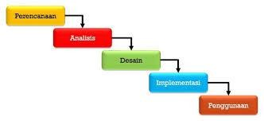
Gambar 2. 1 Metode Waterfall
Setelah wawancara dan observasi perancang melanjutkan ke tahap perancangan website dengan metode Waterfall. Langkah-langkahnya melibatkan beberapa tahapan, antara lain:
- Planning (perencanaan)
Mengidentifikasi kebutuhan dan fungsi utama yang dibutuhkan, seperti: sistem login, pendaftaran, pengumpulan informasi yang diperlukan oleh target, dan pengeditan.
- Analysis (analisis)
Menganalisis sistem-sistem yang diperlukan dalam pengerjaan hingga penggunaan proyek.
- Design (desain)
Merancang model untuk mendesain sistem web dan menggambarkan

sistem yang akan dirancang bangunkan.
- Implementation (implementasi)
Mengimplementasikan planning dan desain yang telah dibuat.
- Testing dan Penggunaan
Melakukan pengujian terhadap website untuk memastikan fungsionalitas yang baik agar sesuai dengan kebutuhan yang telah di identifikasi serta tidak memiliki bug/error maupun kesalahan yang signifikan.

Alat dan Bahan
Alat dan bahan yang diperlukan:
- Perangkat keras (Hardware)
  - Perangkat digital, misalnya: handphone, laptop dan komputer.
  - Akses internet, untuk mengakses sumber daya online.
- Perangkat lunak (Software)
  - Text editor atau ide, seperti: Visual Studio Code dan sublime text.
  - Web browser, berupa google.
  - Framework, perancang menggunakan bootstrap untuk desain yang responsif, jQuery untuk manipulasi DOM, React atau Vue.js untuk pengembangan web interaktif.
  - Bahasa pemrograman, seperti html, css
- Bahan tambahan
  - Template atau tema
  - Gambar dan media
  - Dokumentasi dan tutorial.

Alur Pengerjaan Proyek
Berikut langkah-langkah kerja atau tahapan-tahapan yang akan dilakukan dalam pengerjaan proyek ini.
- Identifikasi masalah
Mengidentifikasi masalah-masalah yang bersangkutan dengan proyek yang akan dibuat, sehingga munculah sebuah solusi untuk membuat proyek ini.
- Perencanaan
Pada tahap perencanaan ini perancang mulai mengidentifikasi tujuan dan sasaran dibuatnya proyek. Kemudian perancag mengumpulka data-data dan informasi yang diperlukan serta membuat jadwal rencana kerja dalam pembuatan proyek. Selain itu, perancang juga mulai mendesain proyek yang akan dibuat.
- Pembuatan
Pada tahap ini perancang mulai membuat proyek yag telah didesain sebelumnya, berupa membuat ERD, flowcart, dan koding.
- Pengujian
Setelah masa pembuatan selesai dan proyek telah siap untuk digunakan, perancang akan menguji proyek terlebih dahulu, untuk menentukan apakah ada yang perlu diperbaiki atau tidak.

- Perbaikan
Tahap perbaikan dilakukan ketika terdapat error atau failed, pada saat pengujian.

- Implementasi
Ketika semua tahap telah berhasil dilakukan dan tidak terdapat error maupun failed, maka proyek siap di implementasikan dan digunakan.

Jadwal Kegiatan

No | Keterangan | Bulan
No | Keterangan | 1 | 2 | 3 | 4 | 5 | 6
1 | Mencari mitra, menentukan judul, membuat proposal
2 | Membuat mockup, ERD, Flowchart
3 | Membuat rancangan sistem
4 | Membuat kode program
5 | Uji coba
6 | Perbaikan, Penulisan laporan
Tabel 2. 1 Jadwal Pengerjaan Proyek

No | Keterangan | Minggu Bulan Pertama
No | Keterangan | 1 | 2 | 3 | 4
1 | Requirement
2 | Wawancara mitra
3 | Membuat list daftar kebutuhan proyek
4 | Pembuatan judul
Tabel 2. 2 Jadwal Pengerjaan Proyek Bulan Pertama

No | Keterangan | Minggu Bulan Kedua
No | Keterangan | 1 | 2 | 3 | 4
1 | Membuat rancangan sistem di figma
3 | Pembuatan ERD
4 | Pembuatan bab 1
5 | Pembuatan flowchart
Tabel 2. 3 Jadwal Pengerjaan Proyek Bulan Kedua

No | Keterangan | Minggu Bulan Ketiga
No | Keterangan | 1 | 2 | 3 | 4
1 | Membuat SRS
2 | Membuat desain figma
3 | Membuat rancangan sistem
4 | Membuat rancangan sistem lanjutan
Tabel 2. 4 Jadwal Pengerjaan Proyek Bulan Ketiga

No | Keterangan | Minggu Bulan Keempat
No | Keterangan | 1 | 2 | 3 | 4
1 | Membuat kode program Indeks
2 | Membuat kode program Home
3 | Membuat kode program Login
4 | Membuat kode program Daftar
Tabel 2. 5 Jadwal Pengerjaan Proyek Bulan Keempat

No | Keterangan | Minggu Bulan Kelima
No | Keterangan | 1 | 2 | 3 | 4
1 | Membuat kode program Registrasi
2 | Membuat kode program Produk & Layanan
3 | Membuat kode program Informasi
4 | Membuat kode program Peta
Tabel 2. 6 Jadwal Pengerjaan Proyek Bulan Kelima

No | Keterangan | Minggu Bulan Keenam
No | Keterangan | 1 | 2 | 3 | 4
1 | Penyelesaian pembuatan kode program
2 | Pengujian proyek
3 | Perbaikan
4 | Penulisan Laporan
Tabel 2. 7 Jadwal Pengerjaan Proyek Bulan Keenam

BAB III RANCANGAN SISTEM

Flowchart
Flowchart adalah sebuah diagram yang berisikan simbol-simbol, garis dan teks untuk menampilkan langkah langkah suatu alur kerja.
Berikut merupakan urutan proses yang akan ditampilkan melalui diagram activity.
    - Flowchart User
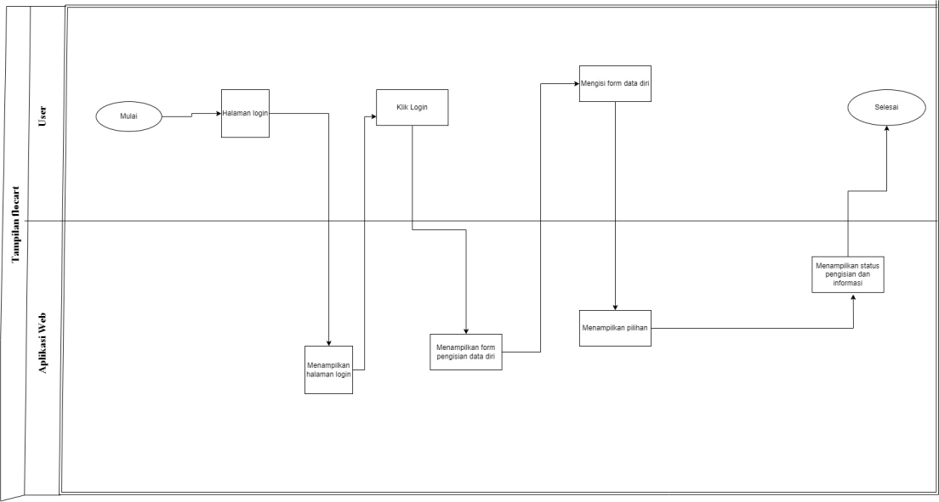
Gambar 3. 1 Flowchart User
    - Flowchart Admin
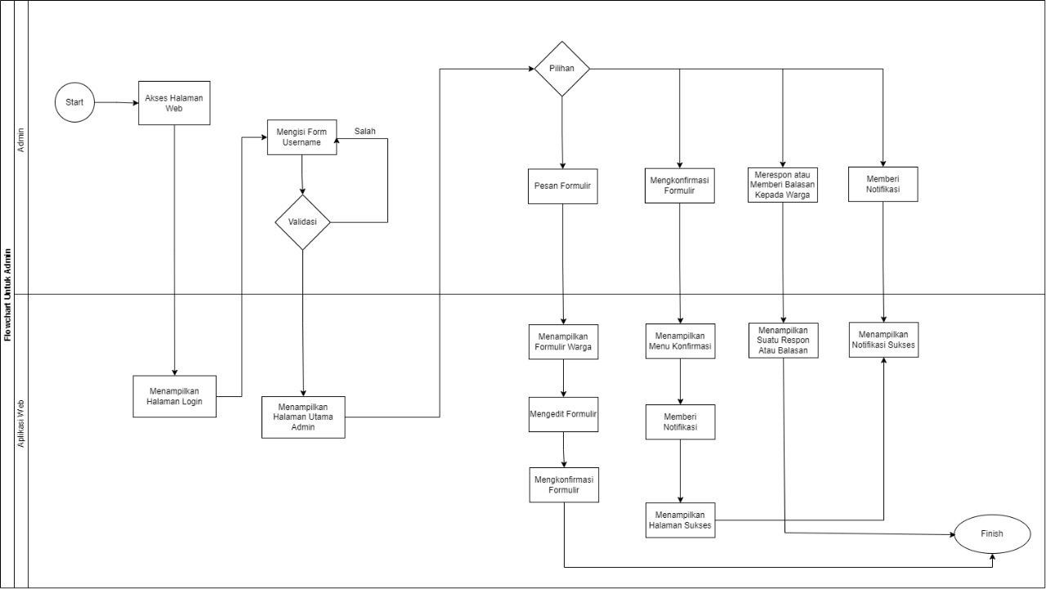
Gambar 3. 2 Flowchart Admin

Entity Relationship Diagram
Entity Relationship Diagram merupakan suatu diagram yang digunakan untuk merancang suatu database untuk menampilkan relasi antar entitas beserta atributnya.
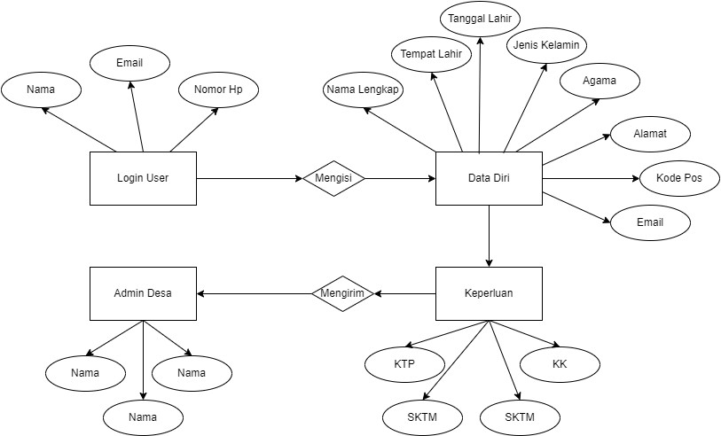

Gambar 3. 3 Entity Relationship Daigram

Use Case Diagram
Use Case Diagram merupakan bagian dari Unified Modelling Language yang menunjukan hubungan antara pengguna dan sistem.
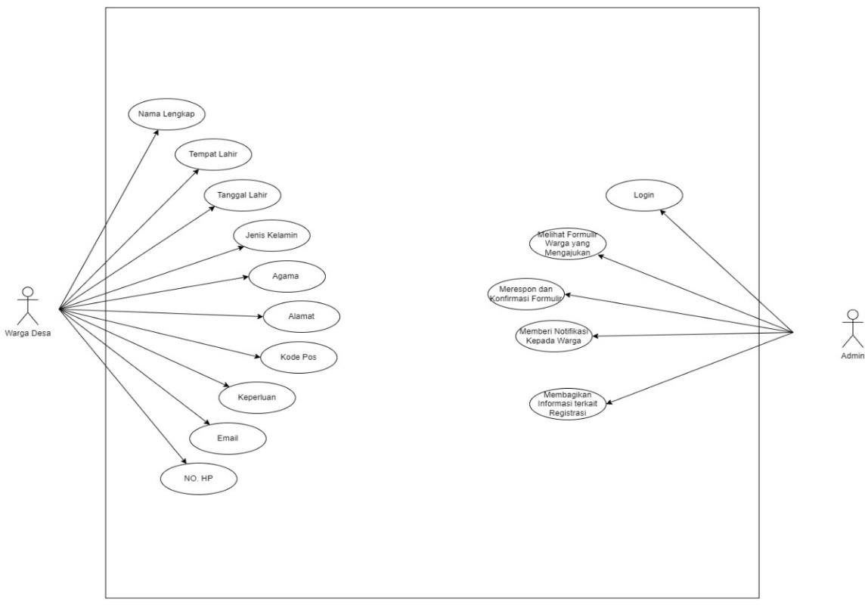

Gambar 3. 4 Use Case Diagram

Perancangan Desain
Perancangan antar muka pengguna (UI/UX) merupakan tahap penting dalam mendesain tampilan suatu aplikasi maupun website. Berikut adalah rancangan antarmuka untuk Rancang Bangun Sistem Layanan Publik Berbasis Digital di Desa Lohbener.

    - Rancangan Halaman Daftar Akun.
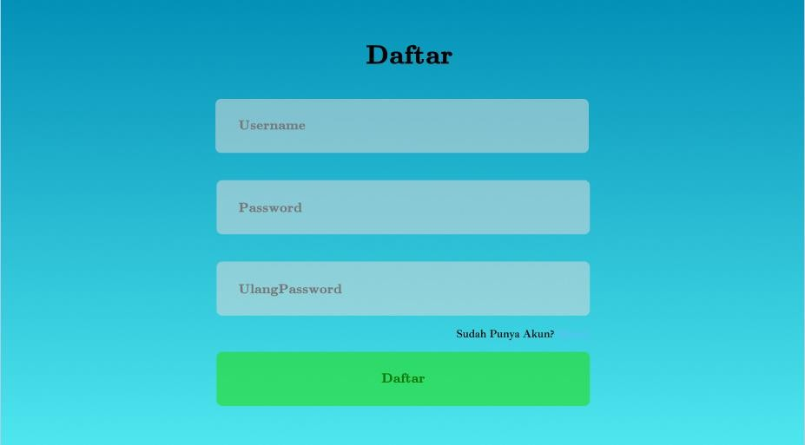
Gambar 3. 5 Rancangan Halaman Daftar Akun
    - Rancangan Halaman Login.
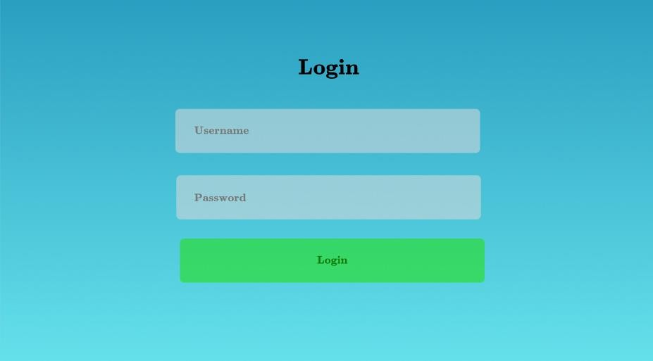
Gambar 3. 6 Rancangan Halaman Login

    - Rancangan Halaman Beranda.
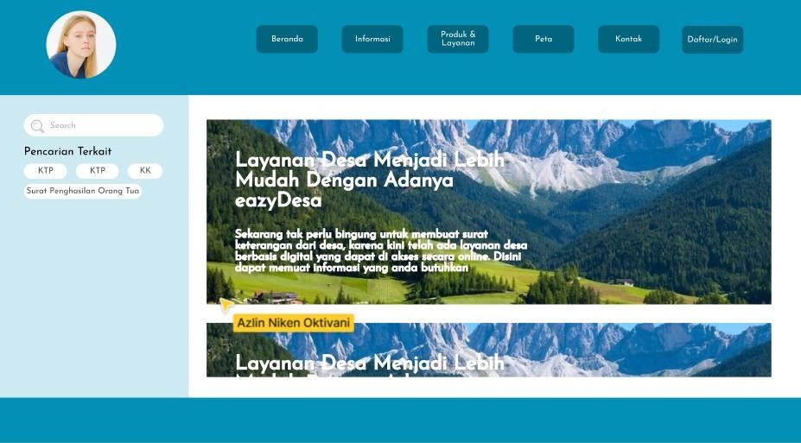
Gambar 3. 7 Rancangan Halaman Beranda
    - Rancangan Halaman Infomasi.
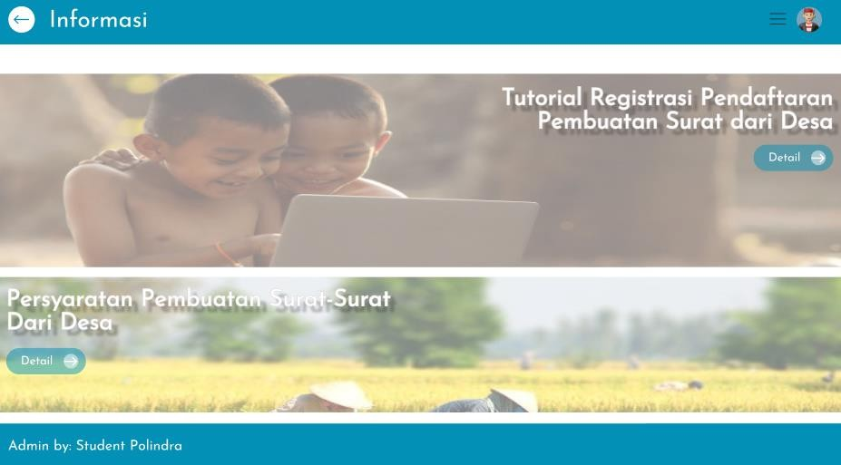
Gambar 3. 8 Rancangan Halaman Informasi

    - Rancangan Halaman Produk dan Layanan.
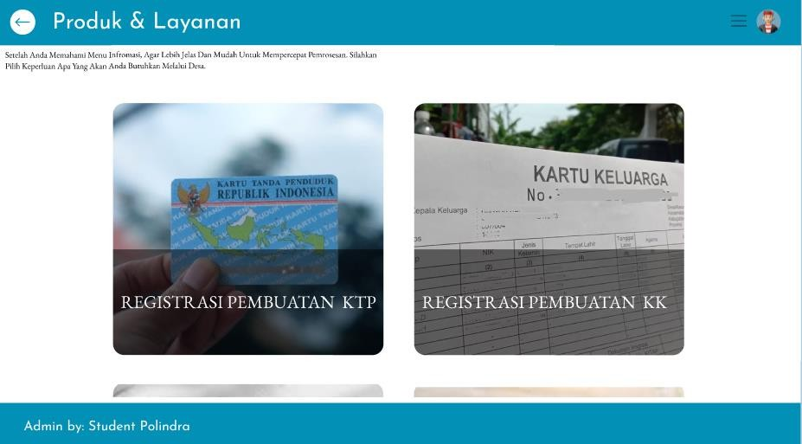
Gambar 3. 9 Rancangan Halaman Produk dan Layanan
    - Rancangan Halaman Pengisian Data Diri.
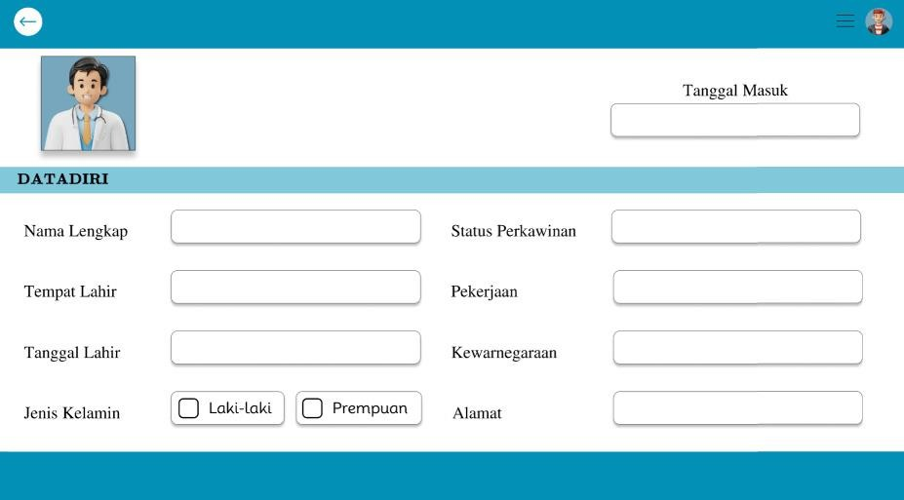
Gambar 3. 10 Rancangan Halaman Pengisian Data Diri

    - Rancangan Halaman Peta.
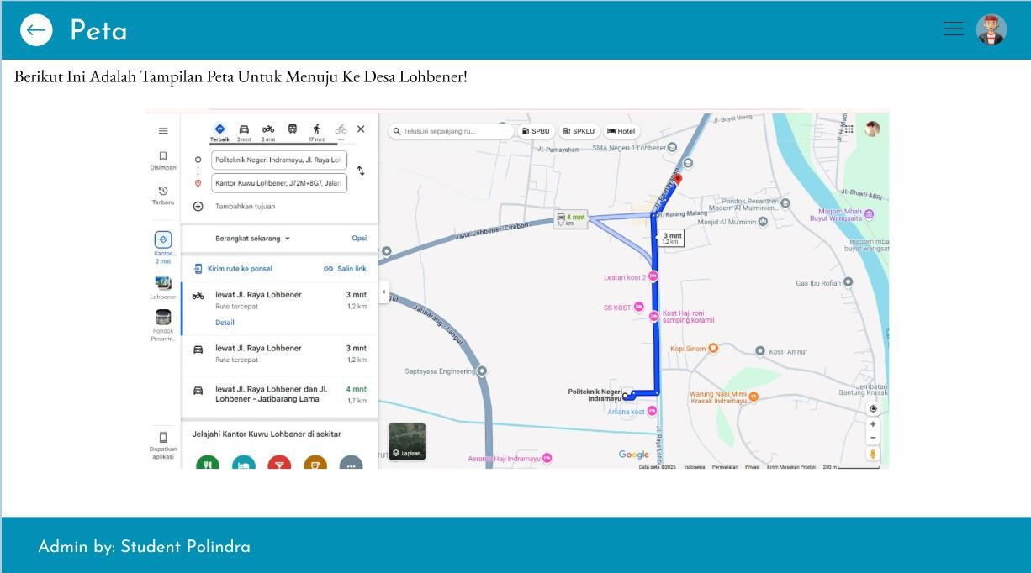
Gambar 3. 11 Rancangan Halaman Peta

BAB IV EKSPEKTASI HASIL

Ekspetasi hasil dari pengerjaan proyek ini adalah website “EazyDesa” dapat digunakan sebagaimana mestinya, dimana warga Desa Lohbener dapat mencari tahu informasi mengenai Desa, mengisi data diri sebagai syarat untuk melakukan registrasi pembuatan surat-surat yang berkaitan, bahkan warga Desa dapat mengakses lokasi Balai Desa Lohbener melalui halaman peta yang terdapat pada website “EazyDesa”.
Untuk implementasi penggunaanya diperlukan login terlebih dahulu bagi yang telah memiliki akun, bagi yang belum memiliki nya maka harus daftar terlebih dahulu.

DAFTAR PUSTAKA

Yudistyra, A., Sari, T. M., Alfarisi, M., & Djutalov, R. (2023). Perancangan Sistem Pendaftaran Berbasis Web Menggunakan Metode Rad Terhadap Peserta Training Industri Kopi Dan Aneka Minuman Pengelola Umkm (Penyandang Disabilitas). Journal of Research and Publication Innovation, 1(2), 400-406.

LAMPIRAN-LAMPIRAN

Profil Anggota Tim
Nama Lengkap : Siti Sa’adah NIM 2403001
Program Studi : D3 Teknik Informatika Email : bliissty73@gmail.com

Nama Lengkap : Azlin Niken Oktivani NIM 2403013
Program Studi : D3 Teknik Informatika Email : azlinniken@gmail.com

Nama Lengkap : Ahmad Khaeruz Zaman NIM 2403043
Program Studi : D3 Teknik Informatika
Email : ahmadkhairuzzaman19@gmail.com

- Pembagian Tugas

No | Nama | Pembagian Tugas
1 | Siti Sa’adah | Membuat Proposal, Flowcart User
2 | Azlin Niken Oktivani | Membuat Kode Program User, ERD, Use Case
3 | Ahmad Khaeruz  Zaman | Membuat SRS

- Dokumentasi Mitra
